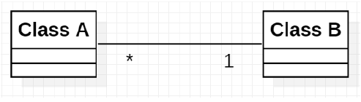
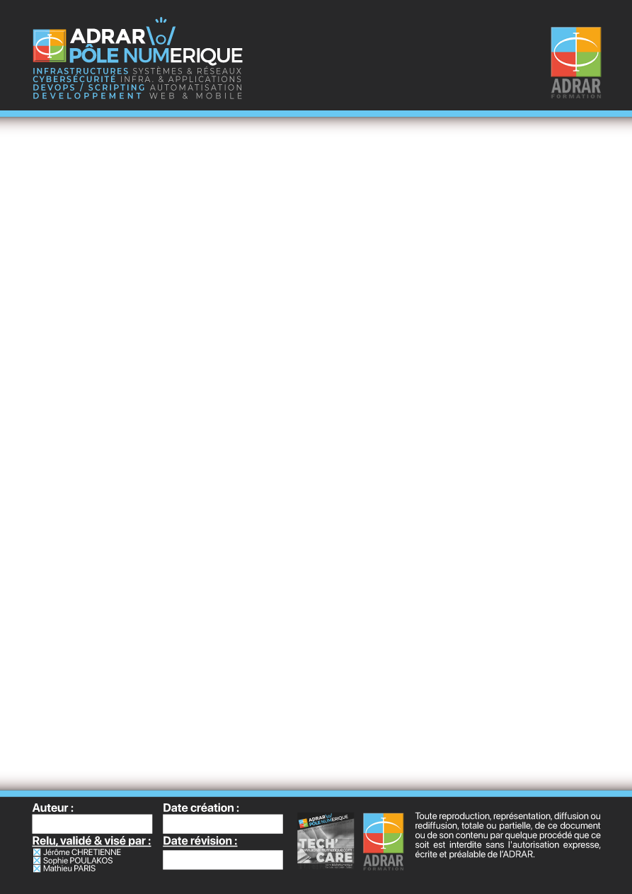
SESSION :
NOM PRENOM : Anaïs DIEZ
DATE : 07 / 03 / 2025

Vrai ou Faux ?
Pour chaque déclaration, indiquez si elle est vraie ou fausse.

Un Diagramme de Classe est …
… Un modèle remplaçant le MLD dans la façon de structurer une Base de Données. VRAI
… Une représentation de la structure des différentes Classes à implémenter dans le code du système.
… Un Diagramme qui sert à montrer comment les acteurs interagissent avec le système. VRAI
… Un organigramme qui va expliciter l’algorithme de l’interface Homme-Machine. VRAI

Une Classe est …
… Un plan de construction permettant d’instancier des objets. Elle contient des propriétés décrivant les objets, et des méthodes leur offrant des fonctionnalités. VRAI
… Un plan de construction pour créer une table en base de données. Elle contient des propriétés correspondant aux champs de la table, et des méthodes permettant d’envoyer des requêtes à la base de données. VRAI
… Une manière de hiérarchiser le code permettant à une équipe de dev de savoir ce qui est important et ce qui l’est moins. FAUX
… Un plan de construction définissant l’architecture du système, à la manière du MVC. Il possède des propriétés décrivant ce que contient chaque fichier, et des méthodes permettant d’inclure et d’utiliser chaque fichier. VRAI

En Diagramme de Classe, l’Héritage…
… Permet à un Acteur d’obtenir les fonctionnalités d’un autre Acteur. VRAI
… Est une relation qu’une Classe peut créer avec d’autres Classes. FAUX
… Est symbolisé par une flèche à tête blanche. VRAI
… Est caractérisé par des Cardinalités. FAUX

Le Polymorphisme …
… Est la capacité d’une méthode d’une Classe Parent à être redéfinie au sein d’une Classe Enfant. VRAI
… Est la capacité d’une propriété à avoir plusieurs typages. FAUX
… Nécessite de conserver la signature d’une méthode. VRAI
… Autorise à modifier le typage de sortie d’une méthode. VRAI

Une Agrégation est …
… Une relation entre un ensemble de Classe qui se comporte comme une Classe unique. VRAI
… Une relation de composition forte, entraînant de la suppression en cascade. Une classe A appartient ou est contenu dans une classe B. Et si une instance de B est supprimée, les instances de A composant B sont aussi supprimées. VRAI
… Une relation de composition faible acceptant n’importe quelle combinaison de cardinalité. Une classe A appartient ou est contenu dans une classe B. Et si une instance de B est supprimée, les instances de A composant B survivent. FAUX
… Une relation de composition forte, acceptant n’importe quelle combinaison de cardinalité. Une classe A appartient ou est contenu dans une classe B. Et si une instance de B est supprimée, les instances de A composant B sont aussi supprimées. FAUX

Une Composition est …
… Une relation entre un ensemble de Classe qui se comporte comme une Classe unique. FAUX
… Une relation de composition forte, entraînant de la suppression en cascade. Une classe A appartient ou est contenu dans une classe B. Et si une instance de B est supprimée, les instances de A composant B sont aussi supprimées. FAUX
… Une relation de composition faible acceptant n’importe quelle combinaison de cardinalité. Une classe A appartient ou est contenu dans une classe B. Et si une instance de B est supprimée, les instances de A composant B survivent. VRAI
… Une relation de composition forte, acceptant n’importe quelle combinaison de cardinalité. Une classe A appartient ou est contenu dans une classe B. Et si une instance de B est supprimée, les instances de A composant B sont aussi supprimées. FAUX

L’Encapsulation est …
… La manière de définir le type de donnée retourné par une fonction. On dit que la fonctionne encapsule un typage. FAUX
… La manière de définir la portée des propriétés et des méthodes d’une classe. On sait ainsi qui peut voir et accéder à quoi. VRAI
… La manière de définir comment une Classe redéfinit les propriétés et méthodes dont elle hérite d’une classe parenté.
… La manière de définir comment une méthode encapsulée dans une classe est implémentée dans sa classe propre.

Une Clé Etrangère est …
… Une propriété d’une classe faisant référence à la clé primaire d’une autre classe. VRAI
… Une propriété d’une classe permettant de l’identifier dans une base de données.
… Une méthode d’une classe permettant de l’instancier de manière unique. FAUX
… Une notion qui n’existe pas en Diagramme de Classe. VRAI

La Signature d’une méthode est définie par …
… Son Encapsulation. FAUX
… Son Nom. VRAI
… Ses Paramètres. VRAI
… Ses Typages (de retour et ceux des paramètres). VRAI

Les Cardinalités ci-dessous signifient …
… Qu’une instance de la Classe A doit s’associer une et une seule fois à une instance de la Classe B. La Classe B peut s’associer entre 0 et plusieurs fois à une instance de la Classe A. FAUX
… Qu’une instance de la Classe A peut s’associer entre 0 et 1 fois à une instance de la Classe B. La Classe B peut s’associer entre 1 et plusieurs fois à une instance de la Classe A. VRAI
… Qu’une instance de la Classe A peut s’associer entre 0 et plusieurs fois à une instance de la Classe B. La Classe B peut s’associer entre 0 et 1 fois à une instance de la Classe A. FAUX
… Qu’une instance de la Classe A peut s’associer entre 1 et plusieurs fois à une instance de la Classe B. La Classe B doit s’associer une et une fois à une instance de la Classe A. FAUX

Réalisez le Diagramme de Classe de l’énoncé suivant. Vous écrirez l’ensemble des Getters et Setters d’une seule Classe, et prêterez une attention particulière aux typages et encapsulations.
Nous posons les fondations d’un jeu vidéo. Nous voulons pouvoir créer des personnages (nom, prénom). Ils se déplaceront tous de la même manière, mais chacun aura une manière différente de s’afficher.
Ces personnages se déclineront en plusieurs catégories. Pour l’instant on a le Roi (possédant un score d’Autorité), le Troll (possédant un score de dangerosité), et le Chevalier (qui possède un score d’héroïsme).
Nos personnages pourront s’équiper d’arme, ce qui leur permet d’attaquer. Mais chaque arme possède une manière d’attaquer différente. Pour l’instant nous avons les Épées, les Arcs et les Boucliers. Chacune de ces armes retournant un message différent.
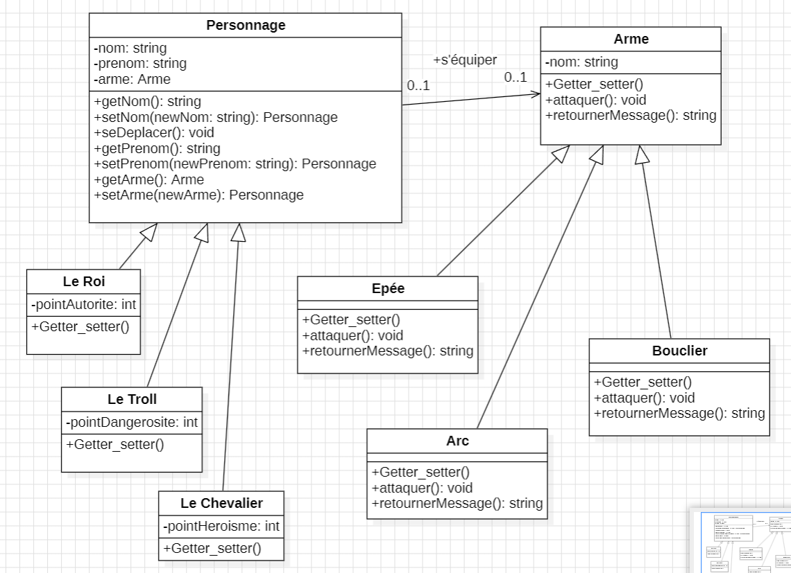
(Diagramme de classe de l'exercice sur la page suivante)

